**FICHE de PRÉSENTATION d’activités**

|  |  |  |
| --- | --- | --- |
| ***Niveau*** | ***Premiere enseignement scientifique*** | |
| ***Séquence*** | ***climat*** | |
| ***Titre de l’activité*** | **puissance solaire reçue sur Terre et climat (partie I)** | |
| ***Type d'activité*** | ***Documentaire. Expérience prof au bureau***  ***Travail en ilot préférable.*** | |
| ***Références au programme*** | Notions et contenus  *La puissance radiative reçue du Soleil par une surface plane est proportionnelle à l’aire de la surface et dépend de l’angle entre la normale à la surface et la direction du Soleil.*  *De ce fait, la puissance solaire reçue par unité de surface terrestre dépend de la latitude (zonation climatique).* | Capacités exigibles  Sur un schéma, identifier les configurations pour lesquelles la puissance reçue par une surface est maximale ou minimale.  Analyser, interpréter des données de températures |
| ***Compétences mobilisées*** | * Restituer des connaissances ✓ S’approprier ✓ Analyser/raisonner   ✓ Réaliser ✓ Valider ❑ Communiquer | |
| ***Mise en œuvre*** | Pré-requis: | |
| Durée : 1h  Cette activité est réalisable par un enseignant de SPC ou de SVT. Elle peut etre débutée par l’un et terminée par l’autre. | |
| Contraintes matérielles : | |
| *Liens photos* |  | |
| *Auteur* | **Elise.Thoral@ac-lyon.fr** | |
| **Elise Thoral pour le GRD groupe lycée de l’académie de LYON** | |

**Fiche élève : activité**

**Activité 3 : puissance solaire reçue sur Terre et climat (partie I)**

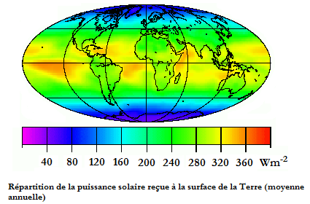

Contexte du sujet :

Comme toutes les planètes du système solaire, la Terre reçoit en permanence de l’énergie du Soleil. Les rayons provenant du soleil sont porteurs de la même quantité d’énergie, pourtant différents climats sont observés sur Terre, avec des zones chaudes entre les tropiques et des zones froides vers les pôles. Ceci est une preuve que l’énergie solaire reçue et donc la puissance solaire reçue sur Terre n’est pas la même sur l’ensemble du globe.

*De quels facteurs dépend la puissance solaire reçue sur Terre ?*

1. Formuler des hypothèses pour expliquer ces climats.
2. A l’aide du matériel à disposition, proposer un protocole pour vérifier vos hypothèses.

Matériel : globe, lampe, carton percé, calque

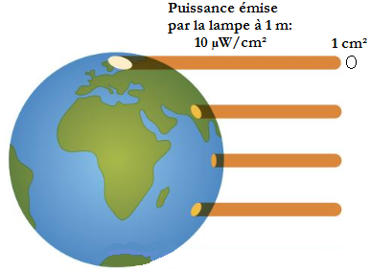*Après validation par le professeur, mettre en œuvre le protocole fourni par le professeur et compléter le tableau ci dessous.*

On s’intéresse plus précisément à la lumière solaire reçue par 4 pays situés sur le même méridien, au solstice d’hiver.

Dans notre modèle, on utilise une lampe LED de 250 lumen. Située à une distance de 1 m du globe, elle éclaire les pays avec une puissance lumineuse par unité de surface de 10 µW/cm² (mesurée avec un solarimètre).

1. Compléter le tableau ci-dessous

|  |  |  |  |  |
| --- | --- | --- | --- | --- |
| Pays | Turquie | Ouganda | Egypte | Zimbabwe |
| Ville | Istambul | Kampala | Assouan | Masvingo |
| Latitude | 40°N | 0° | 23°N  (tropique du Cancer) | 23°S  (tropique du Capricorne) |
| Forme de la surface éclairée |  |  |  |  |
| Calcul aire de la surface éclairée |  |  |  |  |
| Puissance reçue par unité de surface  (en µW /cm²) |  |  |  |  |

Point maths : Surface d’un cercle : Surface d’une ellipse :

S=πR² S=πRr

1. Commenter les résultats du tableau.

**Point maths : droite normale**

En mathématiques, la **droite normale** à une surface en un point est la droite perpendiculaire au plan tangent en ce point.



Sur le schéma ci-dessous, pour chacun des pays repérés par les lettres A, B, C et D :

* Tracer les faisceaux lumineux éclairant les 4 latitudes (2 à 3 mm d’épaisseur)
* Surligner la zone du globe éclairée par les faisceaux lumineux
* Tracer la normale en chaque point et faire apparaitre l’angle d’incidence (que l’on nommera iA, iB, iC et iD)

1. Comment évolue l’angle d’incidence avec la puissance radiative reçue à chaque latitude.
2. Retrouver pour quelles latitudes la puissance reçue par unité de surface est maximale et minimale. Dans quel pays fera t il le plus chaud ?

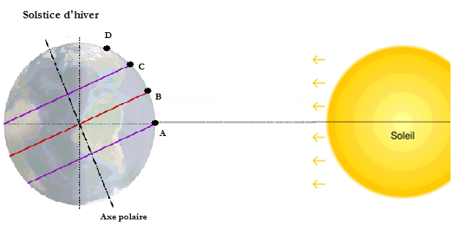

Bilan :

A l’aide de l’ensemble de vos observations, valider ou invalider l’hypothèse de départ.

*Pour aller plus loin :*

On souhaite installer un champ de panneaux photovoltaiques en France (latitude 45°N) pour produire de l’énergie électrique à partir de l’énergie solaire.

1. Quelle précaution sur la pose des panneaux faut il mettre en œuvre pour que la puissance solaire recue soit maximale ?

On considère que la puissance solaire reçue par untité de surface au niveau du sol est de 1000 W/m².

1. Quelle serait la puissance solaire reçue par une surface de 50 m² de panneaux solaires ?
2. Quelle serait l’énergie solaire recue pendant 1h d’exposition ?

**Synthèse :**

**Les climats sur Terre se répartissent principalement selon des bandes parallèles à l’équateur.**

**La Terre étant sphérique, la puissance solaire reçue par unité de surface varie selon la latitude.**

**En effet, la puissance solaire reçue dépend :**

**- de l’angle d’incidence entre les rayons du Soleil et la normale**

**- de la surface exposée**

Elle est **maximale au niveau de l'équateur** : l’angle d’incidence est faible et la lumière solaire concentrée sur une faible surface éclairée. On observe les plus fortes températures dans la zone intertropicale.

Elle est **minimale aux pôles** : l’angle d’incidence est important et la lumière solaire étendue sur une plus grande surface éclairée. On observe des températures moyennes beaucoup plus faibles.

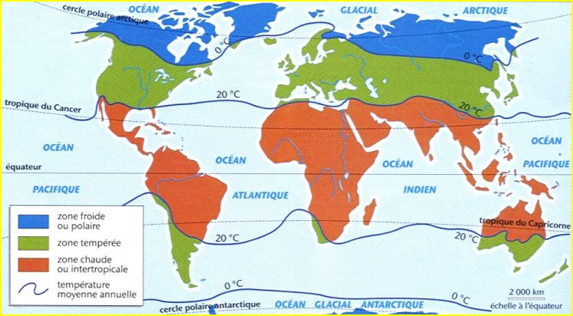

**Plus l’angle d’incidence est faible et plus la puissance radiative reçue est elevée et plus la température est élevée.**

**Ainsi la zone éclairée par les rayons lumineux est plus petite la puissance reçue est plus concentrée.**

Au solstice d’Hiver :

|  |  |  |  |  |
| --- | --- | --- | --- | --- |
| Ville | Masvingo  (Zimbabwe) | Istambul  (Turquie) | Kampala  (Ouganda) | Assouan  (Egypte) |
| Température minimum | 17°C | 5°C | 18°C | 8°C |
| Température maximum | 28°C | 11°C | 26°C | 25°C |

*Protocole à distribuer*

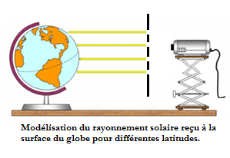

*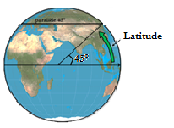Protocole*

*- Scotcher sur le globe la bande de papier calque, du sud de l’équateur jusqu’au pôle nord.*

*- Placer le globe à une distance de 1 m de la lampe et placer entre la lampe et le globe le carton percé permettant d’éclairer les 4 latitudes proposées (voir tableau à compléter).*

*- Sur le papier calque, tracer le contour des surfaces éclairées par cette tâche lumineuse.*

**Fiche professeur**

**Activité 3 : puissance solaire reçue sur Terre et climat (partie I)**

Contexte du sujet : **Intro : projection, discussion.**



Comme toutes les planètes du système solaire, la Terre reçoit en permanence de l’énergie du Soleil. Les rayons provenant du soleil sont porteurs de la même quantité d’énergie, pourtant différents climats sont observés sur Terre, avec des zones chaudes entre les tropiques et des zones froides vers les pôles. Ceci est une preuve que l’énergie solaire reçue et donc la puissance solaire reçue sur Terre n’est pas la même sur l’ensemble du globe.

*De quels facteurs dépend la puissance solaire reçue sur Terre ?*

Discussion avec les élèves : Observations / Explications ?

Inégale répartition de la puissance solaire reçue sur Terre

Plus de puissance reçue à l’équateur qu’aux pôles. Est-ce cohérent sachant que le soleil émet une puissance radiative de valeur précise (activité 1)?

D’où viennent ces climats sachant que la terre est soumise à la même puissance radiative solaire ?

1. analyser : Formuler des hypothèses pour expliquer ces climats.

Deux hypothèses ressortent fréquemment :

Hypothèse 1 : variation de la distance au soleil du fait de la sphéricité (facile à infirmer si on fait le rapport du rayon de la terre et de la distance terre soleil… la distance supplémentaire parcourue par la lumière pour atteindre les pôles n’est suffisamment grande)

Hypothèse 2 : variation de l’inclinaison des rayons par rapport à la surface du fait de la sphéricité.

1. S’approprier : A l’aide du matériel à disposition, proposer un protocole pour vérifier vos hypothèses.

Matériel : globe, lampe, carton percé, calque

*Après validation par le professeur, mettre en œuvre le protocole et compléter le tableau fourni.*

Protocole à distribuer aux élèves quand ils font valider leur protocole à l’enseignant :

*Protocole*

*- Scotcher sur le globe la bande de papier calque, du sud de l’équateur jusqu’au pôle nord.*

*- Placer le globe à une distance de 1 m de la lampe et placer entre la lampe et le globe le carton percé permettant d’éclairer les 4 latitudes proposées (voir tableau à compléter).*

*- Sur le papier calque, tracer le contour des surfaces éclairées par cette tâche lumineuse.*



On s’intéresse plus précisément à la lumière solaire reçue par 4 pays situés sur le même méridien, au solstice d’hiver.

Dans notre modèle, on utilise une lampe LED de 250 lumen. Située à une distance de 1 m du globe, elle éclaire les pays avec une puissance lumineuse par unité de surface de 10 µW/cm² (mesurée avec un solarimètre).

1. Compléter le tableau ci-dessous

|  |  |  |  |  |
| --- | --- | --- | --- | --- |
| Pays | Turquie | Ouganda | Egypte | Zimbabwe |
| Ville | Istambul | Kampala | Assouan | Masvingo |
| Latitude | 40°N | 0° | 23°N  (tropique du Cancer) | 23°S  (tropique du Capricorne) |
| Forme de la surface éclairée |  |  |  |  |
| Calcul aire de la surface éclairée |  |  |  |  |
| Puissance reçue par unité de surface  (en µW /cm²) |  |  |  |  |

Point maths : Surface d’un cercle : Surface d’une ellipse :

S=πR² S=πRr

Choix des villes : J’ai choisi de prendre des villes situées sur les tropiques pour montrer que ce sont elles qui reçoivent la plus grande puissance solaire aux solstice d’été et d’hiver (plus qu’une ville située à l’équateur). J’ai pris aussi une autre ville à une latitude plus élevée.

Le choix de ces villes s’est imposé car il fallait qu’elles soient toutes sur le même méridien (seul ce méridien remplissait ce critère sinon, on se retrouve en plein milieu de l’océan !).

Ce choix permettra aussi de discuter, dans l’activité suivante sur les saisons, du fait que seuls les pays situés dans la zone intertropicale voient le Soleil au zénith au cours de sa trajectoire journalière apparente dans le ciel.

La disposition du globe est telle que la terre est au solstice d’hiver : c’est donc le Zimbabwe qui recoit la plus grande puissance radiative par unité de surface et la surface éclairée est la plus petite. La Turquie recevra la plus petite puissance radiative reçue car la surface éclairée est plus bien étalée.

Les températures dans ces villes au solstice d’hiver sont données dans le bilan.

1. Commenter les résultats du tableau.

**Point maths : droite normale**

En mathématiques, la **droite normale** à une surface en un point est la droite perpendiculaire au plan tangent en ce point.



Sur le schéma ci-dessous, pour chacun des pays repérés par les lettres A, B, C et D :

* Tracer les faisceaux lumineux éclairant les 4 latitudes (2 à 3 mm d’épaisseur)
* Surligner la zone du globe éclairée par les faisceaux lumineux
* Tracer la normale en chaque point et faire apparaitre l’angle d’incidence (que l’on nommera iA, iB, iC et iD)

1. Comment évolue l’angle d’incidence avec la puissance radiative reçue à chaque latitude.
2. Retrouver pour quelles latitudes la puissance reçue par unité de surface est maximale et minimale. Dans quel pays fera t il le plus chaud ?



Bilan :

A l’aide de l’ensemble de vos observations, valider ou invalider l’hypothèse de départ.

*Pour aller plus loin :*

On souhaite installer un champ de panneaux photovoltaiques en France (latitude 45°N) pour produire de l’énergie électrique à partir de l’énergie solaire.

1. Quelle précaution sur la pose des panneaux faut il mettre en œuvre pour que la puissance solaire recue soit maximale ?

On considère que la puissance solaire reçue par untité de surface au niveau du sol est de 1000 W/m².

1. Quelle serait la puissance solaire reçue par une surface de 50 m² de panneaux solaires ?
2. Quelle serait l’énergie solaire recue pendant 1h d’exposition ?

**Synthèse :**

**Les climats sur Terre se répartissent principalement selon des bandes parallèles à l’équateur.**

**La Terre étant sphérique, la puissance solaire reçue par unité de surface varie selon la latitude.**

**En effet, la puissance solaire reçue dépend :**

**- de l’angle d’incidence entre les rayons du Soleil et la normale**

**- de la surface exposée**

Elle est **maximale au niveau de l'équateur** : l’angle d’incidence est faible et la lumière solaire concentrée sur une faible surface éclairée. On observe les plus fortes températures dans la zone intertropicale.

Elle est **minimale aux pôles** : l’angle d’incidence est important et la lumière solaire étendue sur une plus grande surface éclairée. On observe des températures moyennes beaucoup plus faibles.



**Plus l’angle d’incidence est faible et plus la puissance radiative reçue est élevée et plus la température est élevée.**

**Ainsi la zone éclairée par les rayons lumineux est plus petite la puissance reçue est plus concentrée.**

Au solstice d’Hiver :

|  |  |  |  |  |
| --- | --- | --- | --- | --- |
| Ville | Masvingo  (Zimbabwe) | Istambul  (Turquie) | Kampala  (Ouganda) | Assouan  (Egypte) |
| Température minimum | 17°C | 5°C | 18°C | 8°C |
| Température maximum | 28°C | 11°C | 26°C | 25°C |